

**～大切な人への連絡帳～**

わたしのノート



は じ め に

　いつ災害や事故に巻き込まれたり、病気を発症したりするかは誰にも予測できません。

この「わたしのノート～大切な人への連絡帳～」は、そういった思いがけない「もしもの時」が訪れ、自分の意志が表明できなくなった時にも、あなたに関する情報や要望・希望をわかりやすくまとめ、残しておくことで、あなた自身だけでなく家族を助けるための物になります。

**「わたしのノート～大切な人への連絡帳～」の書き方**

１．好きなところから書き始めましょう

　まずは、書いておきたいところから書き始めましょう。気が向いたときに少しずつ書き進めていくのがおすすめです。

２．何度書き直しても大丈夫です

　一度記入しても、時間がたてば気持ちは変化していくものです。定期的に振り返り、状況に応じて書き直してください。いつでも更新できるように鉛筆で記入することをおすすめします。その際には、記入日を更新しましょう。

３．ノートの存在を誰かに伝え、保管場所も伝えておきましょう

　万が一の時に手に取って見てもらえなくては意味がありません。ただし、個人情報が含まれている大切なものなので、大切に保管しましょう。

もくじ

１　わたしのこと　　　　　　　　５　友人リスト

２　大切な人たち　　　　　　　　６　財産に関すること

３　もしもの時　　　　　　　　　７　ペットについて

４　葬儀・お墓について

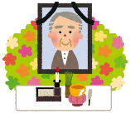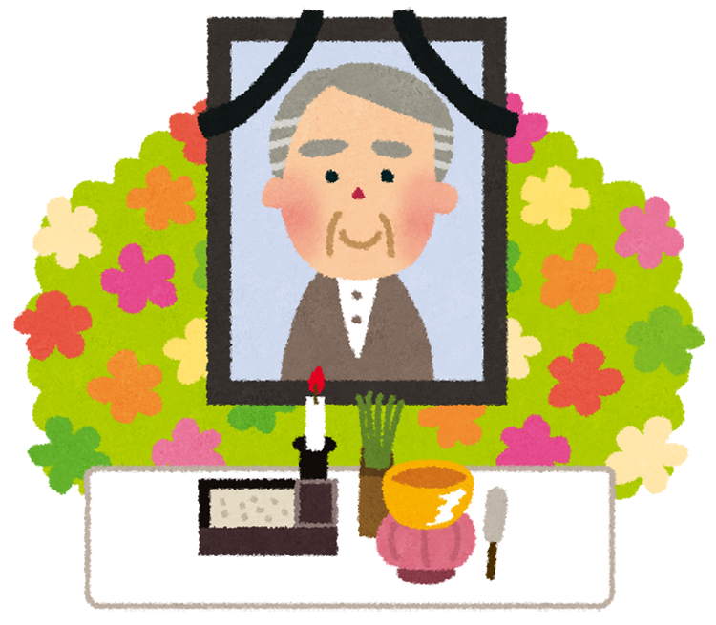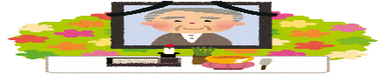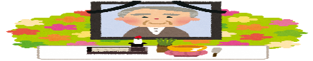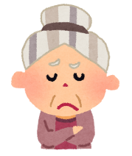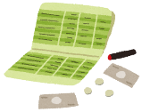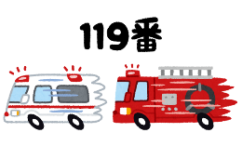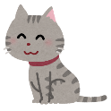

**※「わたしのノート～大切な人への連絡帳～」には、法的効力はありません。**

**法的効力を求める場合は、遺言書の作成が必要となります。**

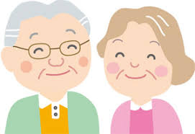１ わたしのこと

記入日　　　年　　月　　日

　　**基本情報**

|  |  |  |
| --- | --- | --- |
| （ふりがな）  氏　名 | | （　　　　　　　　　　　　　　　　　） |
| 生年月日 | 明治・大正・昭和・平成　　　　　年　　　　月　　　　日生 | |
| 住所 | 〒 | |
| 本籍地 |  | |
| 電話番号 |  | |
| 携帯電話 |  | |

**思い出**

T:\010高齢福祉担当\エンディングノート\イラスト\line_flowers_hachiue.png

記入日　　　年　　月　　日

誕生時（名前の由来等）

幼少期（どんな子どもだったか等）

小学校時代（どんなことが好きだったか等）

　　　年　　　月　　　　　　小学校卒業

中学校時代（何の部活だったか等）

　　　年　　　月　　　　　　中学校卒業

大学、そのほかの学校時代（友人関係等）

　　　年　　　月　　　　　　　　卒業

高等学校時代（どんな青春時代だったか等）

　　　年　　　月　　　　　　高等学校卒業

職歴（どんな仕事をしていたか等）

　　　年　　　月

記入日　　　年　　月　　日



結婚・子ども・思い出に残っていることなど

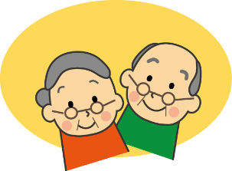

**いまのわたし**

記入日　　　年　　月　　日

T:\010高齢福祉担当\エンディングノート\イラスト\line_flowers_hachiue.png

趣味・特技

好きな食べ物

座右の銘

宝物・コレクション

一番思い出に残っている旅行は

今までで一番うれしかったこと・楽しかったこと

これから行きたい場所・やりたいこと・会いたい人

　お気に入りの写真や家族の写真を貼りましょう

写　真





撮影日　　　　年　　月　　日

写　真



撮影日　　　年　　月　　日

２ 大切な人たち

**わたしの家系図**

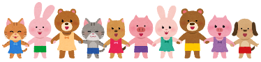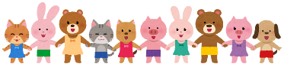

記入日　　　年　　月　　日

わかる範囲で書いてみましょう。

自分の出生から現在までの戸籍があると書きやすいです。

　　　　　　　　　　　　　　　　父　　　　　 　　母

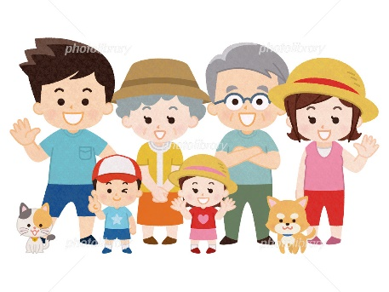

わたしの兄弟

**わたし**

　　　　　　　　　　　　　　　 　　　　　　　　　 　　配偶者

子と子の配偶者

孫　　　　　　　　　　　　　孫　　　　　　　　　　　　 孫

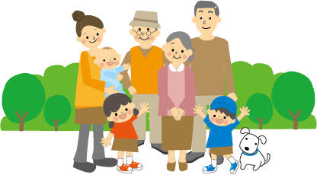

**家族や親せきの思い出**

記入日　　　年　　月　　日

|  |  |  |  |
| --- | --- | --- | --- |
| （ふりがな）  氏名 | （　　　　　　　　　　　　　　） | 続柄 |  |
| 住所 | 〒 | | |
| 電話番号 |  | | |
| 入院時連絡  葬儀時連絡 | * する □ しない　□ どちらでもよい * する □ しない　□ どちらでもよい | | |
| 思い出 |  | | |

|  |  |  |  |
| --- | --- | --- | --- |
| （ふりがな）  氏名 | （　　　　　　　　　　　　　　） | 続柄 |  |
| 住所 | 〒 | | |
| 電話番号 |  | | |
| 入院時連絡  葬儀時連絡 | * する □ しない　□ どちらでもよい * する □ しない　□ どちらでもよい | | |
| 思い出 |  | | |

|  |  |  |  |
| --- | --- | --- | --- |
| （ふりがな）  氏名 | （　　　　　　　　　　　　　　） | 続柄 |  |
| 住所 | 〒 | | |
| 電話番号 |  | | |
| 入院時連絡  葬儀時連絡 | * する □ しない　□ どちらでもよい * する □ しない　□ どちらでもよい | | |
| 思い出 |  | | |

記入日　　　年　　月　　日

|  |  |  |  |
| --- | --- | --- | --- |
| （ふりがな）  氏名 | （　　　　　　　　　　　　　　） | 続柄 |  |
| 住所 | 〒 | | |
| 電話番号 |  | | |
| 入院時連絡  葬儀時連絡 | * する □ しない　□ どちらでもよい * する □ しない　□ どちらでもよい | | |
| 思い出 |  | | |

|  |  |  |  |
| --- | --- | --- | --- |
| （ふりがな）  氏名 | （　　　　　　　　　　　　　　） | 続柄 |  |
| 住所 | 〒 | | |
| 電話番号 |  | | |
| 入院時連絡  葬儀時連絡 | * する □ しない　□ どちらでもよい * する □ しない　□ どちらでもよい | | |
| 思い出 |  | | |

|  |  |  |  |
| --- | --- | --- | --- |
| （ふりがな）  氏名 | （　　　　　　　　　　　　　　） | 続柄 |  |
| 住所 | 〒 | | |
| 電話番号 |  | | |
| 入院時連絡  葬儀時連絡 | * する □ しない　□ どちらでもよい * する □ しない　□ どちらでもよい | | |
| 思い出 |  | | |

３ もしもの時

T:\010高齢福祉担当\エンディングノート\イラスト\line_mountain_yama.png

**病気の時は**

記入日　　　年　　月　　日

**〇　告知について**

　□病名・余命を告知してほしい　　　□病名のみ告知してほしい

　□病名・余命を告知しないでほしい　□家族等に任せる

□その他（　　　　　　　　　　　　　　　　　　　　　　　　　　　　　　　　）

**〇　延命治療について**

　□可能な限り延命治療を受けたい　　□回復の見込みがなければ延命治療を希望しない

　□苦痛を少なくすることを重視する　□その他（　　　　　　　　　　　　　　　）

**〇　臓器提供・献体について**

　□臓器提供意思表示カードを持っている　　　保管場所：

　□献体の登録をしている　　　登録先：

　□臓器提供・献体を希望しない　　　□その他（　　　　　　　　　　　　　　　）

**〇　わたしが判断できないときは、**

**わたしの治療方針については、**

（ふりがな）

　　氏名　　　　　　　　　　　　　　続柄　　　　　電話番号

**の意見を尊重して決めてください。**

**介護が必要な時は**

記入日　　　年　　月　　日

T:\010高齢福祉担当\エンディングノート\イラスト\line_mountain_yama.png

**〇　誰に介護をしてほしいか**

　□配偶者にしてほしい

□子どもにしてほしい　　氏名　　　　　　　　電話番号

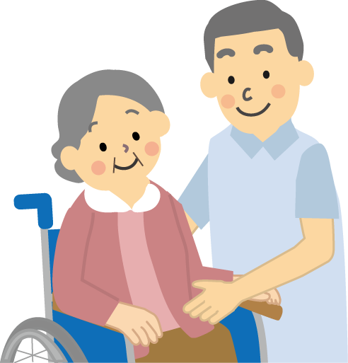

　□ヘルパーなどの介護の専門家

　□その他（　　　　　　　　　　　　　　　　　　）

**〇　どこで介護してほしいか**

　□なるべく自宅を希望する

　□施設や病院　　名称・場所等

　□お任せする

**〇　介護費用について**

　□わたしの貯金や年金でまかなってほしい

　□加入している保険でまかなってほしい

保険会社名　　　　　　　　　　　　　　保険名

　□家族や親族の判断に任せる

　□その他（　　　　　　　　　　　　　　　　　　　　　　　　　　　　　　　　　　）

メ　モ

4 葬儀・お墓について

記入日　　　年　　月　　日

**葬儀の希望**

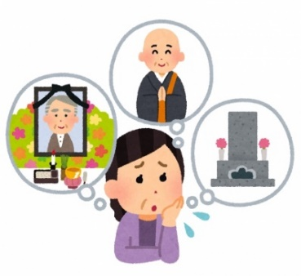

**〇　規模**

　□できるだけ盛大に行ってほしい　　　　　　　□一般的な規模でいい

　□家族や親族だけで行ってほしい　　　　　　　□家族や親族の判断に任せる

□しなくてもいい。行う場合はなるべく質素に

**〇　宗教**

　□仏教　　　　□キリスト教　　　　□神道　　　　□その他（　　　　　　）

　□無宗教　　　□家族や親族の判断に任せる

**〇　場所**

　□自宅　　　　□葬儀場　　　　　　□家族や親族の判断に任せる

　□希望がある　　名称・場所等

**〇　喪主をお願いしたい人**

（ふりがな）

　　氏名　　　　　　　　　　　　　　続柄　　　　　電話番号

記入日　　　年　　月　　日

**〇　遺影**

　□決めている　　　　　　　　　保管場所：

　□お任せする

**〇　香典**

　□いただく　　　　　　　　　　□辞退する

**〇　費用**

　□わたしの貯金や年金でまかなってほしい

□用意してある　　　　　　　　保管場所：

□その他（　　　　　　　　　　　　　　　　　　　　　　　　　　　　　　）

**〇　使ってほしい音楽**

　□ある（　　　　　　　　　　　　　　　　　　　　　　　　　　　　　　　）

□ない



**〇　飾ってほしい花や植物**

　□ある（　　　　　　　　　　　　　　　　　　）

□ない

記入日　　　年　　月　　日

**お墓の希望**



**〇　場所**

　□ある　　　名称・場所等

　□ない

**〇　費用**

　□わたしの貯金や年金でまかなってほしい

□用意してある　　　　　　　　保管場所：

□その他（　　　　　　　　　　　　　　　　　　　　　　　　　　　　　　）

**遺言書について**



**〇　遺言書の有無**

□有　　　　　　　　　　　　　　保管場所：

　□無

**※遺言書は法律で決められた方式でなければ効力がありません。**

わたしの気持ち



５ 友人リスト

記入日　　　年　　月　　日

|  |  |  |  |
| --- | --- | --- | --- |
| （ふりがな）  氏名 | （　　　　　　　　　　　　　　） | 関係 |  |
| 住所 | 〒 | | |
| 電話番号 |  | | |
| 入院時連絡  葬儀時連絡 | * する □ しない　□ どちらでもよい * する □ しない　□ どちらでもよい | | |
| 思い出 |  | | |

|  |  |  |  |
| --- | --- | --- | --- |
| （ふりがな）  氏名 | （　　　　　　　　　　　　　　） | 関係 |  |
| 住所 | 〒 | | |
| 電話番号 |  | | |
| 入院時連絡  葬儀時連絡 | * する □ しない　□ どちらでもよい * する □ しない　□ どちらでもよい | | |
| 思い出 |  | | |

|  |  |  |  |
| --- | --- | --- | --- |
| （ふりがな）  氏名 | （　　　　　　　　　　　　　　） | 関係 |  |
| 住所 | 〒 | | |
| 電話番号 |  | | |
| 入院時連絡  葬儀時連絡 | * する □ しない　□ どちらでもよい * する □ しない　□ どちらでもよい | | |
| 思い出 |  | | |

記入日　　　年　　月　　日

|  |  |  |  |
| --- | --- | --- | --- |
| （ふりがな）  氏名 | （　　　　　　　　　　　　　　） | 関係 |  |
| 住所 | 〒 | | |
| 電話番号 |  | | |
| 入院時連絡  葬儀時連絡 | * する □ しない　□ どちらでもよい * する □ しない　□ どちらでもよい | | |
| 思い出 |  | | |

|  |  |  |  |
| --- | --- | --- | --- |
| （ふりがな）  氏名 | （　　　　　　　　　　　　　　） | 関係 |  |
| 住所 | 〒 | | |
| 電話番号 |  | | |
| 入院時連絡  葬儀時連絡 | * する □ しない　□ どちらでもよい * する □ しない　□ どちらでもよい | | |
| 思い出 |  | | |

|  |  |  |  |
| --- | --- | --- | --- |
| （ふりがな）  氏名 | （　　　　　　　　　　　　　　） | 関係 |  |
| 住所 | 〒 | | |
| 電話番号 |  | | |
| 入院時連絡  葬儀時連絡 | * する □ しない　□ どちらでもよい * する □ しない　□ どちらでもよい | | |
| 思い出 |  | | |

記入日　　　年　　月　　日

|  |  |  |  |
| --- | --- | --- | --- |
| （ふりがな）  氏名 | （　　　　　　　　　　　　　　） | 関係 |  |
| 住所 | 〒 | | |
| 電話番号 |  | | |
| 入院時連絡  葬儀時連絡 | * する □ しない　□ どちらでもよい * する □ しない　□ どちらでもよい | | |
| 思い出 |  | | |

|  |  |  |  |
| --- | --- | --- | --- |
| （ふりがな）  氏名 | （　　　　　　　　　　　　　　） | 関係 |  |
| 住所 | 〒 | | |
| 電話番号 |  | | |
| 入院時連絡  葬儀時連絡 | * する □ しない　□ どちらでもよい * する □ しない　□ どちらでもよい | | |
| 思い出 |  | | |

|  |  |  |  |
| --- | --- | --- | --- |
| （ふりがな）  氏名 | （　　　　　　　　　　　　　　） | 関係 |  |
| 住所 | 〒 | | |
| 電話番号 |  | | |
| 入院時連絡  葬儀時連絡 | * する □ しない　□ どちらでもよい * する □ しない　□ どちらでもよい | | |
| 思い出 |  | | |

記入日　　　年　　月　　日

|  |  |  |  |
| --- | --- | --- | --- |
| （ふりがな）  氏名 | （　　　　　　　　　　　　　　） | 関係 |  |
| 住所 | 〒 | | |
| 電話番号 |  | | |
| 入院時連絡  葬儀時連絡 | * する □ しない　□ どちらでもよい * する □ しない　□ どちらでもよい | | |
| 思い出 |  | | |

|  |  |  |  |
| --- | --- | --- | --- |
| （ふりがな）  氏名 | （　　　　　　　　　　　　　　） | 関係 |  |
| 住所 | 〒 | | |
| 電話番号 |  | | |
| 入院時連絡  葬儀時連絡 | * する □ しない　□ どちらでもよい * する □ しない　□ どちらでもよい | | |
| 思い出 |  | | |

|  |  |  |  |
| --- | --- | --- | --- |
| （ふりがな）  氏名 | （　　　　　　　　　　　　　　） | 関係 |  |
| 住所 | 〒 | | |
| 電話番号 |  | | |
| 入院時連絡  葬儀時連絡 | * する □ しない　□ どちらでもよい * する □ しない　□ どちらでもよい | | |
| 思い出 |  | | |

６ 財産に関すること

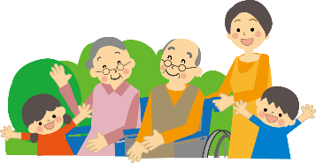

記入日　　　年　　月　　日

**預貯金**

|  |  |  |  |
| --- | --- | --- | --- |
| 金融機関名 | 支　店　名 | 名　義　人 | 備　　　考 |
|  |  |  |  |
|  |  |  |  |
|  |  |  |  |
|  |  |  |  |

**公的年金**

|  |  |  |
| --- | --- | --- |
| 基礎年金番号 | 種　　　類 | 備　　　考 |
|  | □国民年金　　□厚生年金  □共済年金　　□その他（　　　　　　　　　） |  |
|  | □国民年金　　□厚生年金  □共済年金　　□その他（　　　　　　　　　） |  |
|  | □国民年金　　□厚生年金  □共済年金　　□その他（　　　　　　　　　） |  |

**個人年金・企業年金**

|  |  |  |
| --- | --- | --- |
| 名　　　　称 | 番号・記号等 | 備　　　考 |
|  |  |  |
|  |  |  |
|  |  |  |

記入日　　　年　　月　　日

不動産（土地・建物）

|  |  |  |
| --- | --- | --- |
| 種　　　類 | 所　　在　　地 | 持ち分 |
|  |  |  |
|  |  |  |
|  |  |  |

**<空き家の予防>**

今の住まいの将来について、考えていますか？

もし、引き継ぐ人がいないなどの理由で空き家になってしまうと、以下のようなケースが想定されます。

１．雑草が繁茂して隣地に越境する、害虫が発生するなどして近隣の住環境に悪影響を及ぼす。

２．建物の老朽化により、壊れた家屋の一部が飛散し、通行人や近隣住民に被害が発生する。

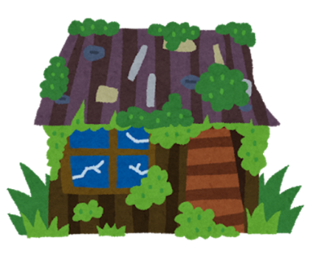３．不審者が侵入したり、ごみの不法投棄をされてしまう。

４．引き継ぐ家族が空き家を管理するのに費用や手間がかかる。

そうならないために以下のチェックポイントを確認しておきましょう。

□　家族で事前に話し合いましょう

　誰に引き継ぐか、誰が管理するか決めておきましょう。生前贈与なども検討しましょう。

□　家財道具の処分を考えておきましょう

　保存するか処分するかの区別の検討や、処分にかかる費用なども事前に調べておきましょう。

□　自分で判断ができなくなった場合の準備をしましょう。

任意後見人制度などの活用を検討しましょう。

寒川町役場　都市建設部　都市計画課

☎　 ０４６７－７４－１１１１

FAX　０４６７－７５－９９０６

メール toshikei2@town.samukawa.kanagawa.jp

空き家対策全般に関する相談窓口

記入日　　　年　　月　　日

**保険**

|  |  |  |  |
| --- | --- | --- | --- |
| 保険会社名 | 種類 | 契約者名 | 備　　　考 |
|  |  |  |  |
|  |  |  |  |
|  |  |  |  |

その他の資産（株、国債、自動車など）

|  |  |  |  |
| --- | --- | --- | --- |
| 名　　　称 | 内　　　容 | 保管場所等 | 備　　　考 |
|  |  |  |  |
|  |  |  |  |
|  |  |  |  |

**「もしもの時」の財産の希望**



７ ペットについて

記入日　　　年　　月　　日

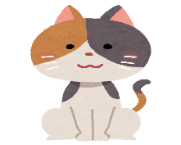

|  |  |  |  |  |  |  |
| --- | --- | --- | --- | --- | --- | --- |
| 名前 |  | | | | 性別 |  |
| 生年月日 | 年　　　月　　　日 | | 種類 |  | | |
| 登録番号等 | （鑑札の登録番号やマイクロチップ番号など） | | | | | |
| かかりつけの  動物病院 | 病 院 名 |  | | | | |
| 電話番号 |  | | | | |
| その他 | （愛犬手帳の保管場所や好きな食べ物など） | | | | | |

|  |  |  |  |  |  |  |
| --- | --- | --- | --- | --- | --- | --- |
| 名前 |  | | | | 性別 |  |
| 生年月日 | 年　　　月　　　日 | | 種類 |  | | |
| 登録番号等 | （鑑札の登録番号やマイクロチップ番号など） | | | | | |
| かかりつけの  動物病院 | 病 院 名 |  | | | | |
| 電話番号 |  | | | | |
| その他 | （愛犬手帳の保管場所や好きな食べ物など） | | | | | |

記入日　　　年　　月　　日

「もしもの時」は、あなたに代わってペットを最後まで大切に飼ってくれる人はいますか。

|  |  |  |
| --- | --- | --- |
| その人に  ついての  情　　報 | 名　　前 |  |
| 住　　所 |  |
| 電話番号 |  |
| 関　　係 |  |
| 承　　諾 | もらっている　　・　　もらっていない | |

※空白の人は要注意です。あなたの大事なペットのためにも、もしもの時にペットを託せる人を確保してください。

**ペットの写真**

**メ　モ　欄**

お悩み事

高齢者の

センター

**0467-72-**

まずはお気軽にご相談ください！！

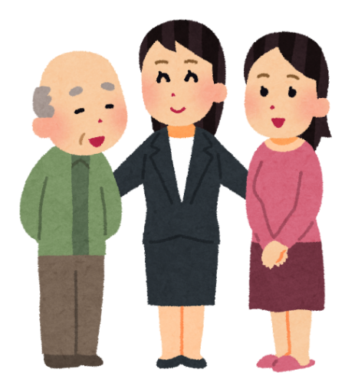

※ご相談内容によっては、他の専門の相談機関をご案内させていただくことがございます。

介護保険

もの忘れ

権利擁護

日常の困りごと



2019年度寒川町高齢者ガイド

発行月日／2019年４月

〒253-0196　寒川町宮山165番地

TEL　0467(74)1111（代表）

発行年月　令和２年１月（第１版）

発行　　　寒川町役場　高齢介護課

編集協力　地域包括支援センター